Table of Contents

瑞众保险INT测试管理系统
业务需求说明书

—— 基于瑞众保险INT测试管理细则第三版

文档版本：V1.0
编制日期：2026年7月8日
编制方：测试平台团队

编制日期：2026年7月8日 编制方：测试平台团队 文档版本：V1.0 文档密级：内部

目录

1 引言

1.1 编写目的
本文档定义瑞众保险 INT 测试管理系统的业务需求，明确系统应具备的功能能力、业务流程和角色权限要求。文档面向业务管理人员和系统建设方，作为项目立项和验收的依据。

1.2 适用范围
本需求适用于瑞众保险内部所有 INT 测试管理场景，包括业务需求测试、功能迭代测试和页面优化类项目的测试全流程。

1.3 业务背景
当前公司缺乏统一的 INT 测试管理系统，测试计划编制、用例评审、缺陷跟踪和交付闭环等环节依赖线下手工操作，存在信息孤岛、进度不可见、数据无法追溯等问题。本系统建设旨在将 INT 测试管理细则中的管理要求落地为系统功能，实现测试全流程线上化。

2 系统建设目标
- 实现需求端到测试端的全流程线上管理，覆盖需求研判、免测判定、计划编制、审批、用例编制与评审、测试执行、交付闭环各环节。
- 与全研发管理平台协同，实现需求同步、状态回传和审批流转。
- 提供测试计划生命周期管理，支持状态的自动流转和编辑权限控制。
- 实现测试资料的统一归档和全程可追溯，保存期限不少于 3 年。
- 支撑冒烟测试、分轮次测试、UAT 协同测试等多场景管理。

3 业务角色定义
角色 | 职责概述
测试团队负责人 | 负责需求研判、免测判定、测试计划编制、用例评审组织和测试总结
测试总负责人 | 负责测试计划审批、总体质量把控和最终核验
测试工程师 | 负责测试用例编制、用例执行、缺陷提交与跟踪
开发工程师 | 负责接收缺陷、修复问题、完成自测和提交提测材料
业务需求人员 | 参与用例评审和 UAT 验收测试

4 需求研判与免测判定

4.1 需求接收
全研发管理平台向测试平台发送《需求规格说明书》。系统应自动接收并在测试平台中创建对应的测试计划，识别需求所属的业务系统。
测试团队负责人在测试平台接收需求后，可查看需求规格说明书链接，开展需求拆解与风险评估。

4.2 免测判定
系统应提供免测判定功能，支持测试团队负责人根据以下标准判断是否免测。满足任一类型即可申请免测：
- 功能极简、无业务流转类需求：仅涉及页面信息静态展示、纯文案调整、提示语优化、静态样式微调，不涉及新增交互逻辑、业务审批或数据流转。
- 无业务、数据、资金风险类需求：需求变更不涉及核心业务链路、数据库变更、资金计算、账务流水或客户核心信息，变更出错不会引发业务中断、数据错乱或资金损失。
- 资源不足协商免测：测试团队人力排期饱和，无法调整人力或延期测试，经测试团队负责人与需求部门充分沟通达成一致后申请。

4.3 提交免测
当判定为免测时，测试人员选择”提交免测”，系统弹出免测信息填写窗口，需填写以下内容：
- 系统名称（与全研发平台系统名称一致）
- 需求编号（与全研发平台需求编号一致）
- 需求简述
- 关联人员姓名
- 免测说明（详细阐述免测原因）
提交后，系统将免测结果同步至全研发管理平台，全研发平台状态更新为”测试团队INT免测”。免测需求仍需由开发工程师完成 INT 自测，并由 UAT 完成验证。
免测需求需留存沟通记录和免测判定说明文档。若上线后出现问题，由开发团队承担主要责任。开发自测记录应归档备查。

4.4 继续测试
如判定需测试团队介入，测试人员选择”继续测试”，系统将全研发平台状态同步为”测试计划”，进入测试计划编制阶段。

5 测试计划编制

5.1 编制要求
测试团队负责人根据以下依据编制测试计划：
- 《需求规格说明书》
- 全研发平台推送的开发计划完成时间
编制内容应包括：测试人力分配、各测试阶段时间节点、工作安排和冒烟测试判定。

5.2 模块树管理
系统应根据需求所属业务系统自动创建或匹配左侧模块树节点，测试计划放置到对应模块节点下，便于按业务系统维度组织和管理。

5.3 编辑与提交
测试计划编制阶段，测试计划处于可编辑状态。测试人员可编辑计划开始时间、计划结束时间、负责人、测试范围等内容。编制完成后点击提交，系统将计划同步至全研发管理平台等待审批，测试计划状态更新为”已提交”并禁止编辑。

5.4 冒烟测试
当需求满足以下任一场景时，系统应提示必须执行冒烟测试。多场景同步发生可合并执行 1 轮：
- 完整新版本交付或重大迭代补丁包交付（改动不少于 2 个业务模块、涉及底层依赖或核心流程或数据库表结构变更、跨模块代码合并）
- 系统全新部署、版本大升级或跨环境应用与数据迁移（开发、测试、预发、生产任一环境）
- 底层基础设施变更：数据库、中间件、服务器、网络、全局核心配置发生升级、替换或修改
- 生产环境完整版本发布、底层资源扩容迁移、全局性运维配置变更
- 多开发分支合并或多业务模块集成合并，存在集成兼容故障风险
冒烟测试失败后，系统应支持将结果退回开发，测试不继续向下开展。

6 测试计划审批

6.1 审批流程
测试总负责人收到测试计划后，对计划周期、人力安排和风险预案进行合理性审核。
审批通过：测试总负责人审批通过后，全研发平台状态流转至测试准备环节。系统在测试平台解除计划基础信息的编辑限制，进入测试执行生命周期。
审批驳回：测试总负责人出具修改意见并驳回。系统在测试平台恢复测试计划的编辑权限，测试团队负责人根据驳回原因修改后重新提交，直至审批通过。

6.2 审批状态控制
状态 | 编辑权限 | 说明
待评估 | 受限（仅可选择继续测试/提交免测） | 需求同步后的初始状态
继续测试 | 可编辑 | 测试人员编制计划期间
已提交 | 禁止编辑 | 等待审批，防止审批内容不一致
已驳回 | 可编辑 | 修改后重新提交
审批通过 | 受限 | 计划基础信息锁定，进入执行生命周期

7 测试用例编制与评审

7.1 用例编制
测试工程师接收正式测试任务后，依据测试计划和需求规格说明书编制测试用例。
每条测试用例须完整包含以下四要素：操作步骤、预期结果、测试预置数据、潜在风险点。
编制标准要求：
- 统一使用系统内置用例模板，必填字段完整填写
- 全覆盖需求规格说明书中全部功能点、业务规则和交互逻辑
- 用例优先级标注为 P0（高优先级）、P1（一般优先级）或 P2（低优先级）
- 必覆盖边界值、极值、空值、非法输入和多分支流程等异常场景
- 兼顾主流程正向操作、逆向回退和中断重试等反向场景
- 操作步骤分步拆解，明确前置环境、页面路径和操作动作
- 预期结果区分页面展示、数据存储、接口返回和日志输出四类校验项
- 风险点标注执行阻塞点、数据污染风险、环境依赖风险和业务合规风险，同步配套规避说明

7.2 用例评审
全部用例编制完成后，由测试团队负责人组织评审。系统应支持以下评审流程：
评审参与方：测试总负责人、对应模块测试工程师、相关开发骨干和业务需求人员按需参会。
评审标准：
- 核对需求条目与用例一一对应，不存在功能点遗漏或分支场景缺失
- 业务流程顺序符合真实业务操作逻辑，步骤无矛盾、无重复冗余
- 每条用例四要素齐全，描述客观清晰，第三方人员可独立复现
- 用例标注风险点识别准确，高风险场景配套专项校验用例
评审闭环：评审修改问题逐条记录，明确整改责任人与完成时限。整改完成后二次复核，全部问题闭环方可通过评审。未通过评审的用例禁止进入测试执行阶段。
系统应支持测试团队负责人在测试平台上传评审结果及评审后测试用例，上传完成后自动触发全研发平台状态同步。未通过评审的用例禁止进入测试执行阶段。
评审结果上传后，系统更新全研发平台状态为”测试执行环节”。

8 测试执行

8.1 启动条件
全研发平台发送开发实际完成时间后，系统允许启动测试执行。系统应校验以下准入条件：
- 开发完成自测并提交提测材料（版本包、部署文档等）
- 测试用例已通过评审

8.2 执行要求
测试工程师依据评审定稿的测试用例逐轮执行，系统应支持以下执行管理：
- 严格按照用例前置条件与操作步骤顺序执行
- 每条用例独立执行，执行前恢复初始环境
- 优先执行 P0 级别用例
- 边界值、异常值和非法输入必须全覆盖

8.3 执行判定
判定结果 | 判定标准
通过 | 实际输出与用例预期结果完全一致
不通过 | 实际输出与用例预期不符
阻塞 | 当前用例无法完成测试，非用例逻辑问题（如环境崩溃、服务失效、前置依赖缺陷未修复）
跳过 | 当前版本该功能需求下线、未开发或需求变更导致用例失效

8.4 缺陷管理
测试用例执行不通过或阻塞时，测试工程师应在系统中提交缺陷，同步推送至对应开发工程师。缺陷需明确：严重等级、产生原因、缺陷内容、期望解决时间和关闭时间。系统应支持全程跟踪修复进度。

9 测试交付闭环

UAT 协同协同
UAT 测试完成后，测试工程师在测试平台报告统计模块生成测试报告，点击分享后将报告链接同步至全研发平台，全研发平台项目状态更新为”测试完成”。
测试总负责人在系统中进行最终核验，对本次需求测试中的问题及潜在风险进行汇总归纳。核验提交后，全研发平台项目状态跳转至下一环节：渗透测试。
测试计划、测试用例、缺陷台账、测试报告和复测记录等电子资料统一归档至系统，保存期限不少于 3 年，全程可追溯。

10 外部系统协同

10.1 与全研发管理平台的协同
系统需与全研发管理平台实现以下协同：
- 接收需求信息（需求规格说明书链接、需求编号、所属系统、开发计划完成时间等）
- 接收开发实际完成时间
- 回传免测判定结果
- 回传测试计划审批请求和状态
- 回传测试进度和报告链接

10.2 平台状态对照
测试平台阶段 | 全研发平台状态
提交免测 | 测试团队INT免测
继续测试 | 测试计划
计划提交审批 | 计划审批
审批通过进入准备 | 测试准备环节
用例评审完成 | 测试执行环节
测试完成 | 测试完成
交付闭环核验完成 | 渗透测试

10.3 需求规格说明书
系统应支持存储和展示需求平台同步过来的需求规格说明书链接。测试人员在接收需求后可点击查看，用于需求分析和用例编制参考。

11 测试计划工作流状态
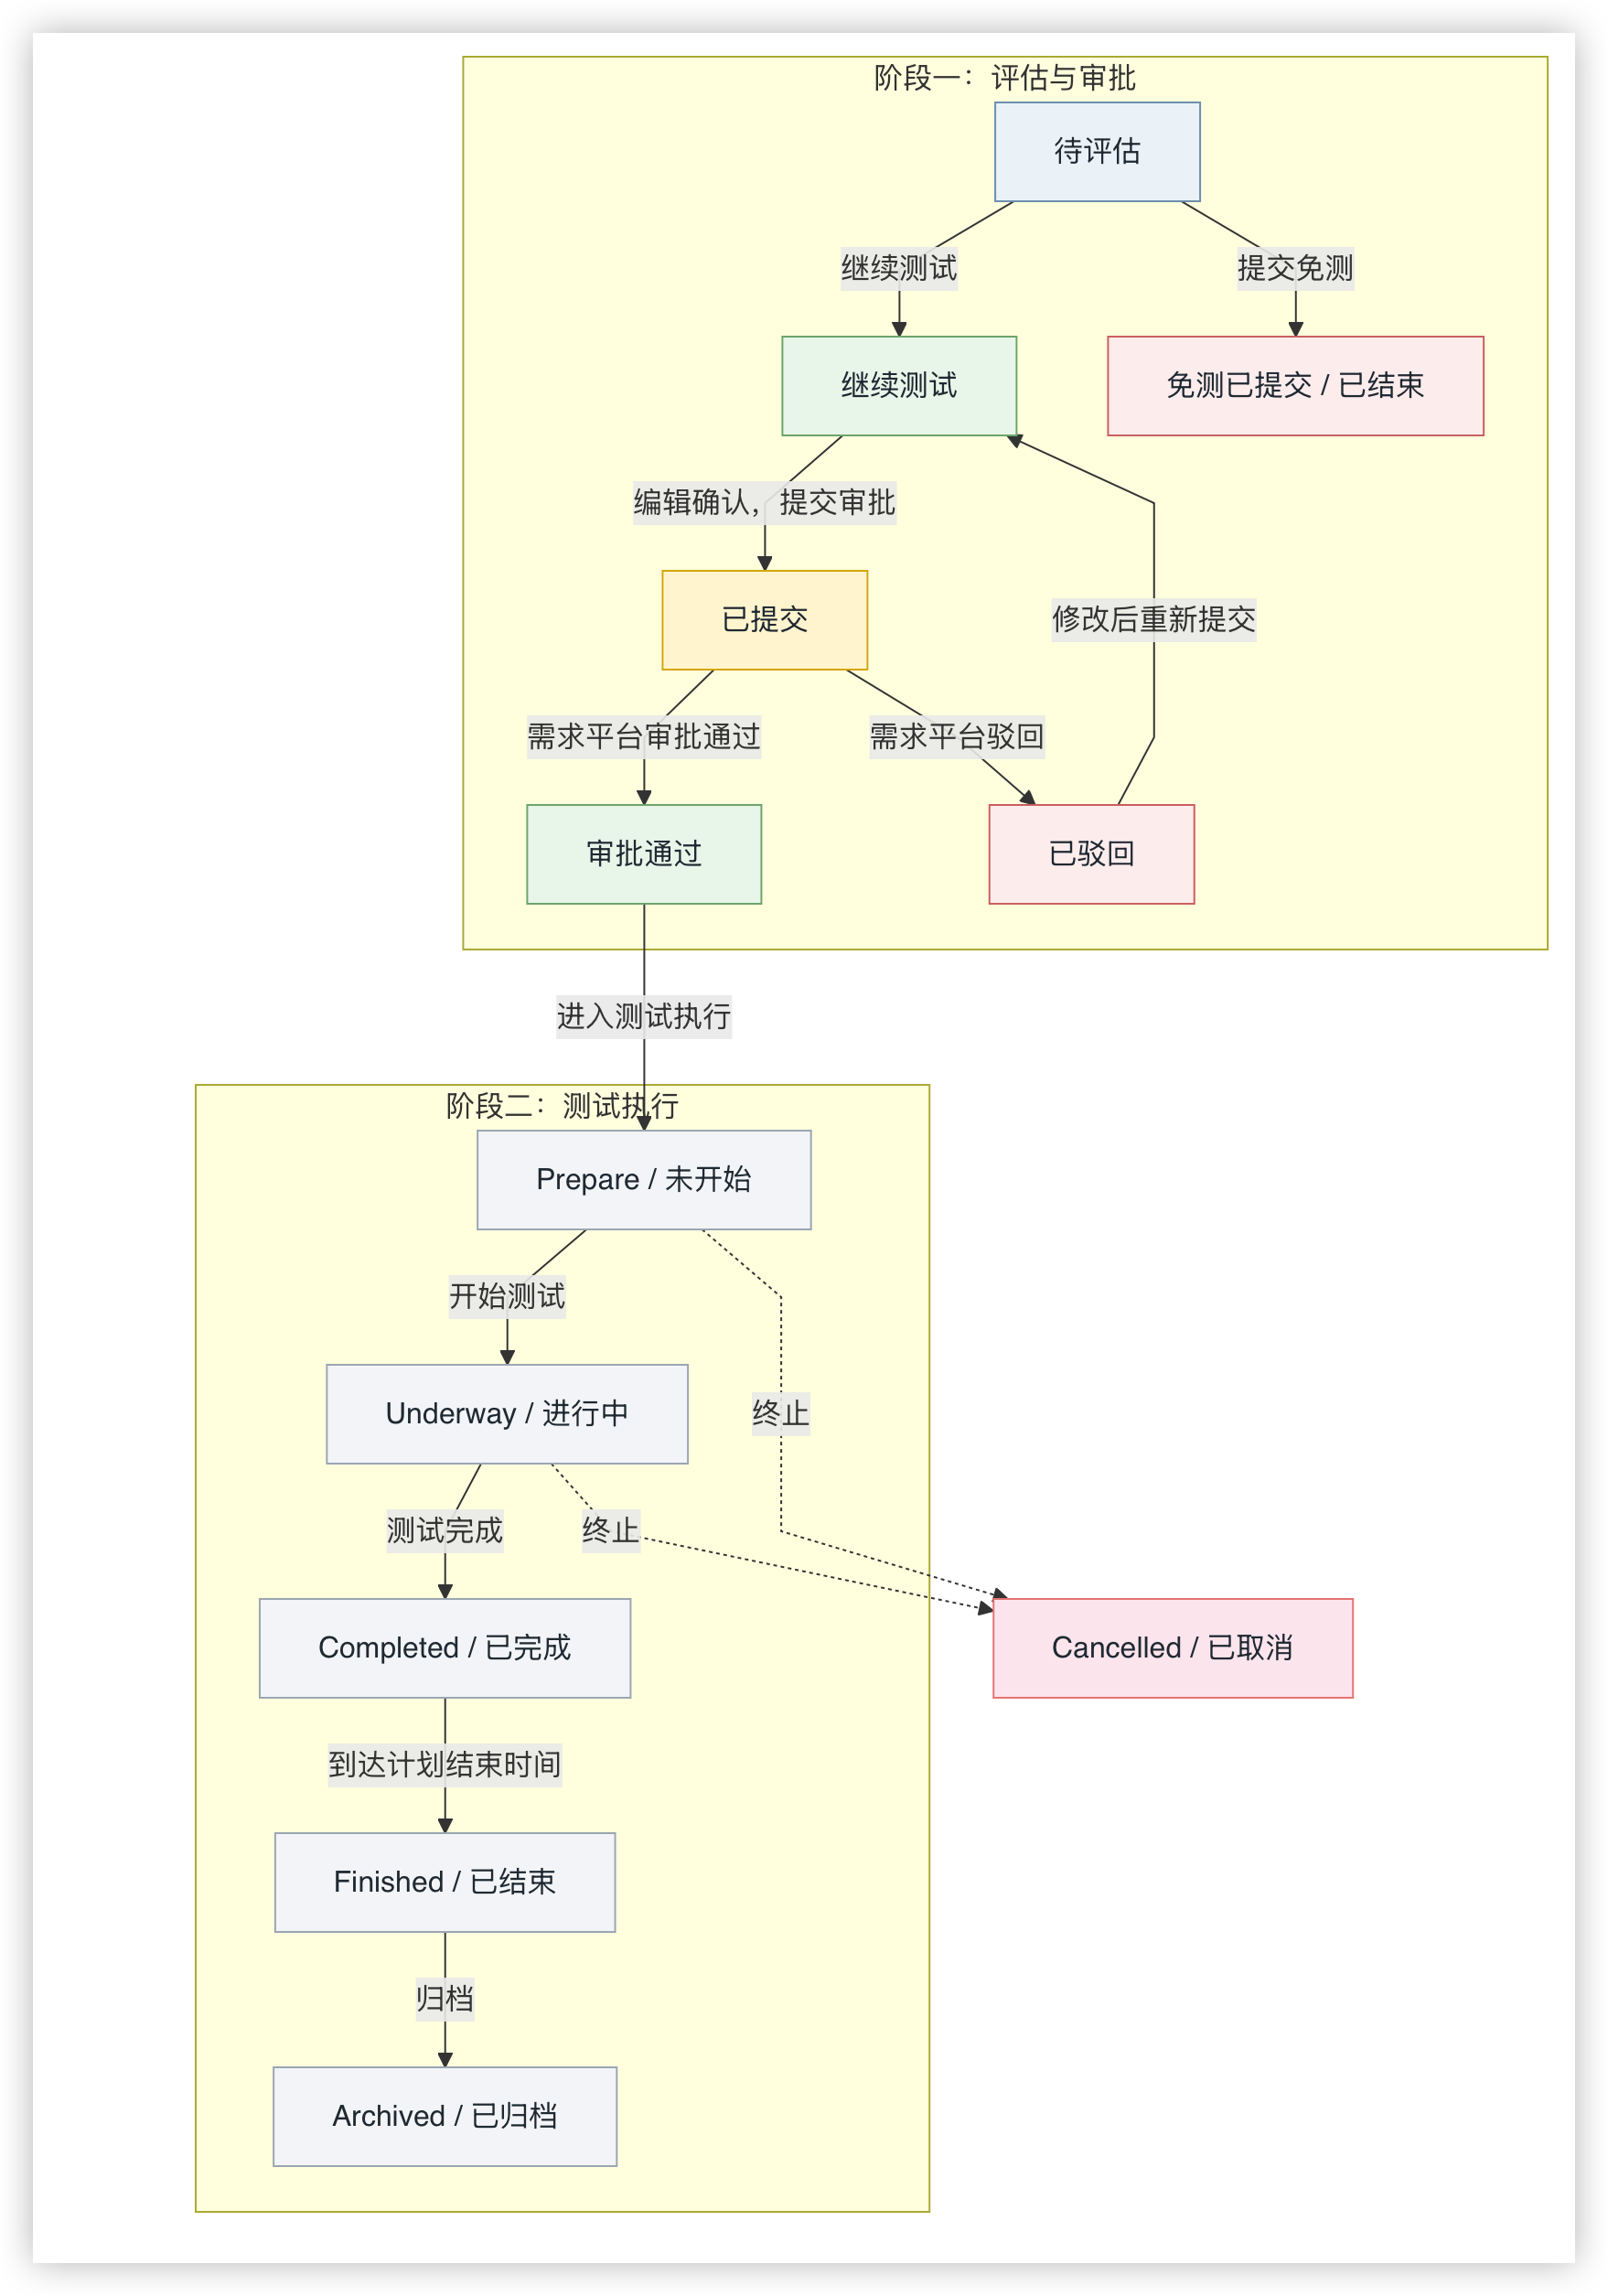

11.1 评估与审批阶段状态流转
初始状态为”待评估”，测试路径如下：
- 选择”提交免测”→ 状态变更为”免测已提交/已结束”，流程结束
- 选择”继续测试”→ 状态变更为”继续测试”，测试计划可编辑
- 编辑完成提交 → 状态变更为”已提交”，测试计划锁定，等待审批
- 审批通过 → 状态变更为”审批通过”，进入测试执行生命周期
- 审批驳回 → 状态变更为”已驳回”，恢复编辑权限，可修改后重新提交

11.2 测试执行阶段状态流转
审批通过后，测试计划进入标准测试执行生命周期：
未开始（Prepare）→ 进行中（Underway）→ 已完成（Completed）→ 已结束（Finished）→ 已归档（Archived）
已取消（Cancelled）状态用于特殊情况下终止测试计划。

11.3 状态与编辑权限控制
状态 | 是否可编辑 | 编辑范围
待评估 | 否 | 仅可选择”继续测试”或”提交免测”
继续测试 | 是 | 计划开始时间、结束时间、负责人、测试范围等
已提交 | 否 | 等待审批，防止审批内容不一致
已驳回 | 是 | 根据驳回原因修改计划，修改后再次提交
审批通过及后续状态 | 受限 | 按测试计划生命周期规则控制

12 非功能性需求

12.1 资料归档
系统应保证测试计划、测试用例、缺陷台账、测试报告和复测记录等数据统一归档，保存期限不少于 3 年，全程可追溯。

12.2 权限管理
系统应按角色分配功能权限和数据权限，确保各岗位只能执行其职责范围内的操作。

12.3 操作留痕
系统应对关键操作（状态变更、计划修改、审批操作、缺陷提交等）进行日志记录，记录操作人、操作时间和操作内容。

